Offener Treff im  Bürgertreff Geilenkirchen e.V. | Jeden Dienstag  10.00 Uhr - 13.00 Uhr  14.30 Uhr - 18.00 Uhr  Jeden Mittwoch & Donnerstag  14.30 Uhr - 18.00 Uhr | Bürgertreff  Gerbergasse 23/Friedlandplatz 6  Geilenkirchen
Ukraine-Treff im  Bürgertreff Geilenkirchen e.V. | Jeden Mittwoch  16.00 Uhr – 18.00 Uhr | Bürgertreff  Gerbergasse 23/Friedlandplatz 6  Geilenkirchen
Nordic Walking mit Netzwerk GK 60 + | Jeden Montag und  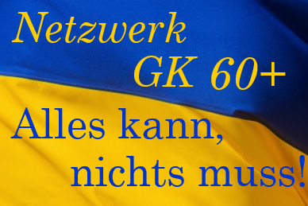  Donnerstag  08.00 Uhr | Ecke Blumenstr./Nelkenweg Blumenviertel  Geilenkirchen
Walken mit Netzwerk GK 60 + | Jeden Mittwoch  14.30 Uhr | Burg Trips  Geilenkirchen
Kartenspielen mit Netzwerk GK 60 + | Jeden Mittwoch  19.00 Uhr | Cafe Franz  Im Gang 44  Bauchem
Fahrradtouren mit Netzwerk GK 60 + | Jeden Freitag  14.00 Uhr | Sittarder Str. 1  Geilenkirchen
Boule spielen mit Netzwerk GK 60 + | Jeden Freitag  15.30 Uhr | Bouleplatz am Gelobad  Bauchem
St. Martinszug der Interessengemeinschaft Hatterath | Freitag  03.11.2023  18.00 Uhr | Ehem. Feuerwehrgerätehaus Professor-Mendel-Straße  Hatterath
Offener Treff im  Bürgertreff Geilenkirchen e.V. | Samstag  04.11.2023  10.00 Uhr | Bürgertreff  Gerbergasse 23/Friedlandplatz 6  Geilenkirchen
St. Martinszug des Spielmannszugs in Niederheid | Samstag  04.11.2023  18.00 Uhr | Vereinsheim/Bauhof  von-Humboldt-Straße 1 Niederheid
GK Kulturgut e. V.: Eröffnung der Kunstausstellung von Conny Roßkamp, Katharina Sauer und Horst H. Zocher | 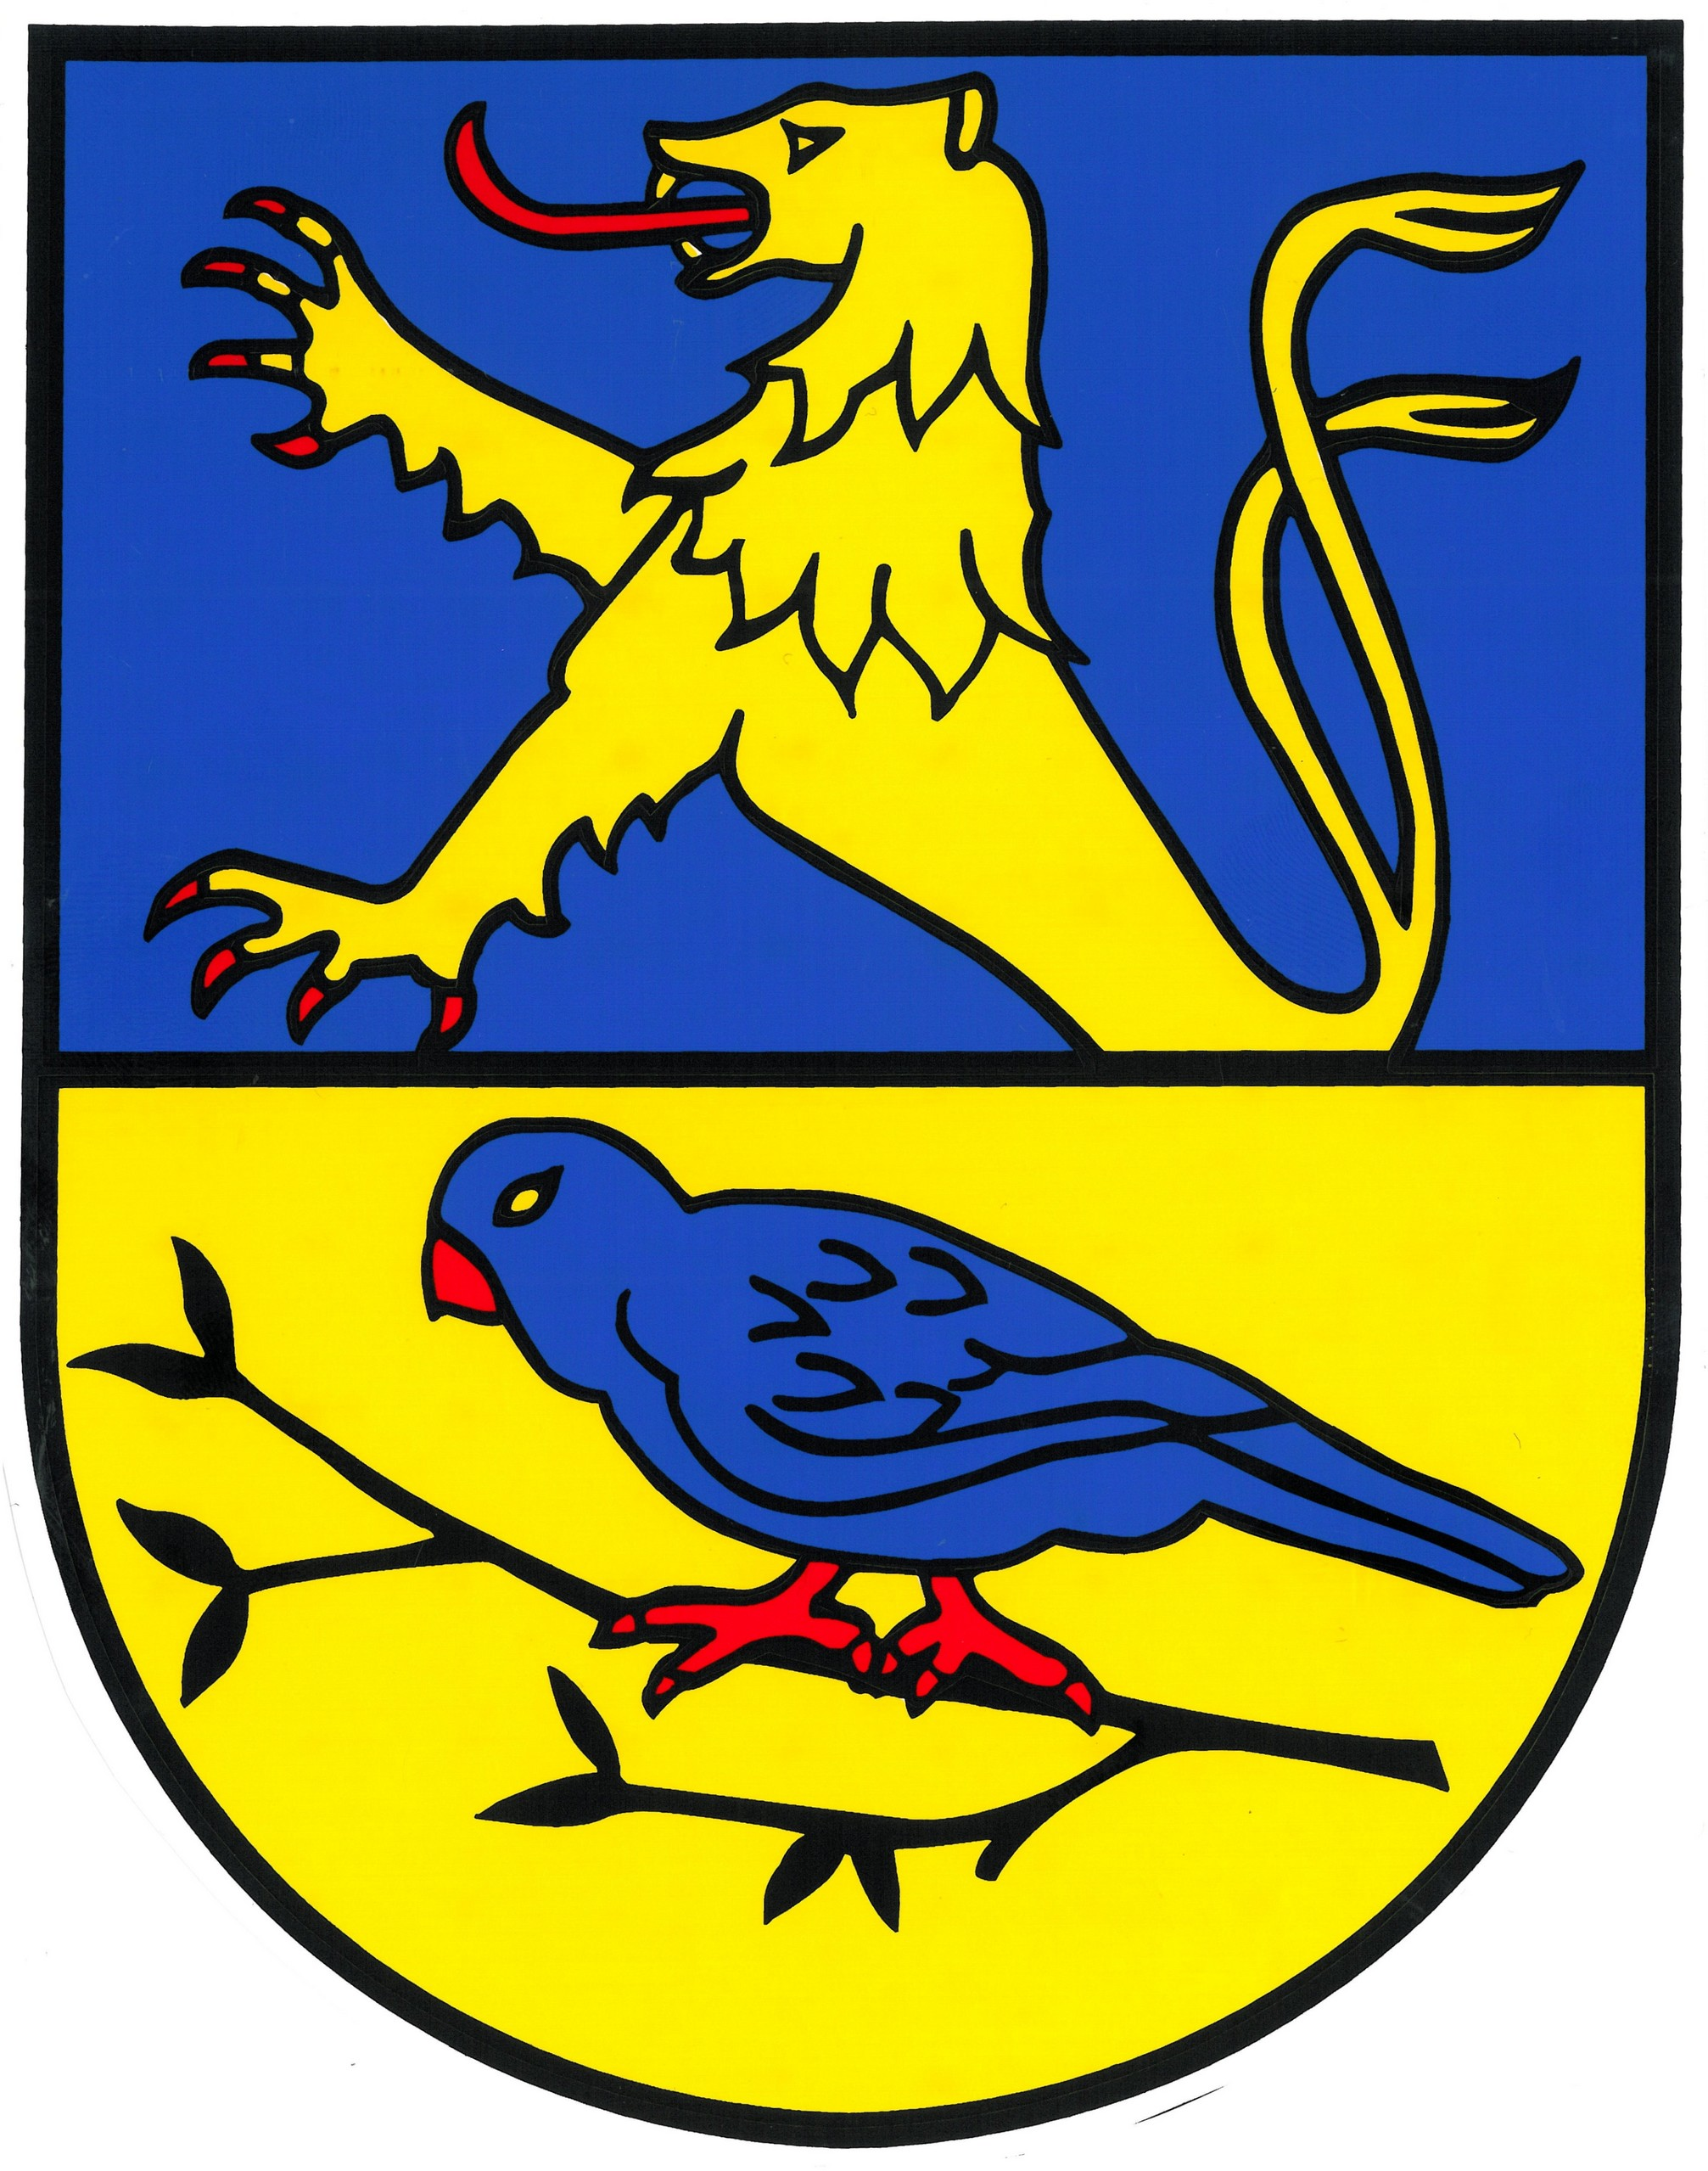    Sonntag  05.11.2023  11.00 Uhr | Haus Basten  Konrad-Adenauer-Straße 118/Eingang Friedlandplatz  Geilenkirchen
GK Kulturgut e. V.: Kunstausstellung von Conny Roßkamp, Katharina Sauer und Horst H. Zocher | Sonntag  05.11.2023 bis  Sonntag  26.11.2023 | Haus Basten  Konrad-Adenauer-Straße 118/Eingang Friedlandplatz  Geilenkirchen
Sessionseröffnung  Süggerather Spätlese | Sonntag  05.11.2023  12.11 Uhr | Aula der Städt. Realschule Gillesweg 1  Geilenkirchen
Junger Chor Hünshoven  „Cantar - We like to sing!“ | Sonntag  05.11.2023  16.00 Uhr | Kath. Kirche St. Johann Baptist  Hünshoven
Theater Starter  „Ronja Räubertochter“  von den Artisanen | Dienstag  07.11.2023  16.00 Uhr | Aula der Städt. Realschule  Gillesweg 1  Geilenkirchen
Eröffnung Fotoausstellung Lokaler Teilhabekreis für Menschen mit Behinderung im  Bürgertreff Geilenkirchen e.V. | Dienstag  07.11.2023  17.30 Uhr | Bürgertreff  Gerbergasse 23/Friedlandplatz 6  Geilenkirchen
St. Martinszug in Prummern | Dienstag  07.11.2023  18.30 Uhr | Kirchplatz  Prummern
Basisgruppentreffen mit  Netzwerk GK 60 + | Donnerstag  09.11.2023  18.00 Uhr | Bürgerhaus Bauchem  Pestalozzistr. 33  Bauchem
Lichtergang der Initiative Erinnern "Am Israel Chai! –  Das Volk Israel lebt!" | Donnerstag  09.11.2023  19.00 Uhr | Kirche St. Mariä Himmelfahrt  Markt 3  Geilenkirchen
Offener Treff im  Bürgertreff Geilenkirchen e.V. | Freitag  10.11.2023  14.30 Uhr | Bürgertreff  Gerbergasse 23/Friedlandplatz 6  Geilenkirchen
St. Martinszug in Würm | Freitag  10.11.2023  17.30 Uhr | Pfarrkirche  Würm
St. Martinszug in Waurichen | Freitag  10.11.2023  18.00 Uhr | Gerätehaus  Waurichen
St. Martinszug in Süggerath | Freitag  10.11.2023  18.00 Uhr | Kirche  Süggerath
St. Martinszug in Kraudorf | Freitag  10.11.2023  18.30 Uhr | Kirche  Kraudorf
12. Geilenkirchener Klaviersommer  Abschlusskonzert | Freitag  10.11.2023  19.00 Uhr | Aula der Städt. Realschule Gillesweg 1  Geilenkirchen
17. Geilenkirchener Crosslauf des ATV Geilenkirchen | Samstag  11.11.2023  12.30 Uhr | Parkplatz Grotenrath  an der Teverener Heide
Repair-Café im  Bürgertreff Geilenkirchen e.V. | Samstag  11.11.2023  14.00 Uhr | Bürgertreff  Gerbergasse 23/Friedlandplatz 6  Geilenkirchen
St. Martinszug der Freiwilligen Feuerwehr in Gillrath/Hatterath | Samstag  11.11.2023  16.45 Uhr | Feuerwehrgerätehaus Kreisbahnstraße 28  Gillrath
St. Martinszug in Bauchem | Samstag  11.11.2023  18.00 Uhr | Johann-Plum-Platz  Bauchem
St. Martinszug der  Kath. Kirchengemeinde  St. Marien Geilenkirchen | Samstag  11.11.2023  18.00 Uhr | Kath. Kirchengemeinde St. Marien  An St. Marien 4  Geilenkirchen
St. Martinszug in Tripsrath | Samstag  11.11.2023  18.00 Uhr | Kirche St. Anna  Tripsrath
St. Martinszug in Grotenrath | Samstag  11.11.2023  18.00 Uhr | Schulhof  Hinter den Höfen 5  Grotenrath
St. Martinszug in Beeck | Samstag  11.11.2023  18.30 Uhr | Zur Alten Schmiede  Prof.-Schröder-Str.  Beeck
St. Martinszug der St. Johannes Schützenbruderschaft in Hünshoven | Samstag  11.11.2023  19.00 Uhr | St. Johann Kirche Hünshoven Hermann-Josef-Str. 11  Hünshoven
St. Martinszug in Lindern | Sonntag  12.11.2023  17.00 Uhr | Brachelener Straße  Lindern
Kurzwandern in GK und Umgebung  mit Netzwerk GK 60 + | Mittwoch  15.11.2023  10.30 Uhr | Ziel und Treffpunkt nach Absprache in der Gruppe
St. Martinszug in Apweiler | Mittwoch  15.11.2023  18.00 Uhr | Ecke Weißenstein/Am Fließ  Apweiler
Offener Treff im  Bürgertreff Geilenkirchen e.V. | Samstag  18.11.2023  10.00 Uhr | Bürgertreff  Gerbergasse 23/Friedlandplatz 6  Geilenkirchen
"Kein Auskommen mit dem Einkommen" Aufführung der Theatergruppe Beeck | Samstag  18.11.2023  20.00 Uhr | Vereinsstätte Beeck  Gemeindeberg 2  Beeck
Adventsbasar von  Germania Bauchem | Sonntag  19.11.2023  11.00 Uhr | Mensa der Anita-Lichtenstein-Gesamtschule  Pestalozzistraße 27  Geilenkirchen
"Kein Auskommen mit dem Einkommen" Aufführung der Theatergruppe Beeck | Sonntag  19.11.2023  15.30 Uhr | Vereinsstätte Beeck  Gemeindeberg 2  Beeck
Basisgruppentreffen mit  Netzwerk GK 60 + | Donnerstag  23.11.2023  18.00 Uhr | Bürgerhaus Bauchem  Pestalozzistr. 33  Bauchem
Offener Treff im  Bürgertreff Geilenkirchen e.V. | Freitag  24.11.2023  14.30 Uhr | Bürgertreff  Gerbergasse 23/Friedlandplatz 6  Geilenkirchen
Offener Treff im  Bürgertreff Geilenkirchen e.V. | Samstag  25.11.2023  10.00 Uhr | Bürgertreff  Gerbergasse 23/Friedlandplatz 6  Geilenkirchen
"Kein Auskommen mit dem Einkommen" Aufführung der Theatergruppe Beeck | Samstag  25.11.2023  20.00 Uhr | Vereinsstätte Beeck  Gemeindeberg 2  Beeck
"Kein Auskommen mit dem Einkommen" Aufführung der Theatergruppe Beeck | Sonntag  26.11.2023  15.30 Uhr | Vereinsstätte Beeck  Gemeindeberg 2  Beeck
Kurzwandern in GK und Umgebung  mit Netzwerk GK 60 + | Mittwoch  29.11.2023  10.30 Uhr | Ziel und Treffpunkt nach Absprache in der Gruppe
Philosophischer Gesprächskreis im  Bürgertreff Geilenkirchen e.V. | Donnerstag  30.11.2023  19.30 Uhr | Bürgertreff  Gerbergasse 23/Friedlandplatz 6  Geilenkirchen

